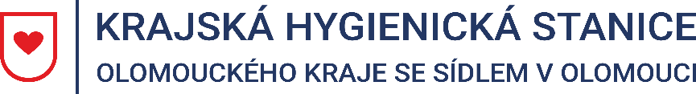
11. 5. 2022

Odborníci z oblasti potravinového práva se sejdou v Olomouci

Ve dnech 12. a 13. 5. 2022 se město Olomouc stane místem významného a jedinečného setkání odborníků působících v oblasti dozoru nad potravinovým právem, a to v rámci akce nazvané „Moravské dny hygieny výživy“. Záštitu nad jejím konáním převzali ministr zdravotnictví ČR, pan prof. MUDr. Vlastimil Válek, CSc., MBA, EBIR, a ministr zemědělství ČR, pan Ing. Zdeněk Nekula. Mezi stěžejní diskutovaná témata budou patřit aktuální strategické dokumenty a akční plány, problematika bezpečnosti potravin či výživy a zdraví dospělé i dětské populace.

Mgr. Markéta Koutná, Ph.D., tisková mluvčí, telefon 585 719 244, e-mail: media@khsolc.cz

